004.052:004.85:004.056.5
Ахметшин Сергей Александрович
Akhmetshin Sergei Alexandrovich
студент
3 курс, направление подготовки «Программная инженерия»
student
3nd year, course of study "Software Engineering"
Факультет информационных технологий и кибербезопасности
Faculty of Information Technology and Cybersecurity
Кубанский государственный технологический университет
Kuban State University of Technology Russia, Krasnodar
Разработка ПО
Software development
e-mail: Sergei05Akhmetshin@yandex.ru

Ковтун Владимир Александрович
Kovtun Vladimir Alexandrovich
студент
3 курс, направление подготовки «Программная инженерия»
student
3nd year, course of study "Software Engineering"
Факультет информационных технологий и кибербезопасности
Faculty of Information Technology and Cybersecurity
Кубанский государственный технологический университет
Kuban State University of Technology Russia, Krasnodar
Разработка ПО
Software development
e-mail: vladimir_kovtun_2005@mail.ru

Научный руководитель: Мурлин Алексей Георгиевич,
Murlin, Alexey Georgievich,
Кандидат технических наук, доцент кафедры
Ученый секретарь факультета ФИТК
Ph.D. of Engineering Sciences,
Associate Professor at the Department of Scientific
Academic Secretary of the Faculty of FITK
Кубанский государственный технологический университет
Kuban State University of Technology Russia, Krasnodar
SPIN-код: 4991-8507
SPIN-code: 4991-8507
128 публикаций
128 publications
Автоматика. Вычислительная техника; Информатика
Automation. Computer engineering; Computer Science
e-mail: murlinag@mail.ru

Прогнозирование лавинообразной деградации асинхронных программных систем на основе метрики задержки цикла событий

Predicting avalanche-like degradation of asynchronous software systems based on the event cycle delay metric

Аннотация: Цель исследования — обеспечение отказоустойчивости высоконагруженных асинхронных веб-приложений путем перехода от реактивного мониторинга к предиктивному обслуживанию. Предложена методика прогнозирования каскадных отказов микросервисов в пределах 60-секундного окна упреждения на основе анализа задержки цикла событий и метрик системной телеметрии. Использован изолированный стенд с жёстким квотированием ресурсов Docker. Эксперментальная база сформирована генерацией стохастического трафика и инструментов хаос-инженерии для инъекции управляемых неисправностей, таких как утечки памяти и микро-блокировки процессора. Для классификации состояний применена ансамблевая модель машинного обучения Случайный лес, обученная на исторических скользящих градиентах метрик. Выполнена математическая калибровка порога принятия решения по статистике Юдена для адаптации алгоритма к лавинообразным отказам. Результаты кросс-экспериментальной валидации подтверждают высокую обобщающую способность алгоритма: достигнут показатель площади под ROC-кривой, равный 0.97. Предложенная модель полностью исключает ложноположительные срабатывания при штатных пиковых скачках трафика и выявляет аномалии за 40–50 секунд до физического падения узла. Практическая значимость: полученный резерв времени предоставляет SRE-инженерам возможность для превентивного горизонтального автомасштабирования и перераспределения нагрузки, предотвращая нарушения SLA.
Ключевые слова: предиктивная аналитика, нагрузочное тестирование, кросс-экспериментальная валидация, Event Loop, FastAPI, классификация отказов, SRE.
Annotation: The aim of the study is to ensure fault tolerance of highly loaded asynchronous web applications by switching from reactive monitoring to predictive maintenance. A method for predicting cascading failures of microservices within a 60-second lead window based on the analysis of the delay in the event cycle and metrics of system telemetry is proposed. The research methods are based on the use of an isolated stand with strict quotas of Docker resources, the experimental base is formed using stochastic traffic generation and chaos engineering tools to inject controlled malfunctions such as memory leaks and processor microblocks. The Random Forest ensemble machine learning model, trained on historical sliding gradients of metrics, was used to classify states. A mathematical calibration of the decision threshold based on Yuden statistics has been performed to adapt the algorithm to avalanche failures. The results of cross-experimental validation confirm the high generalizing ability of the algorithm: the area under the ROC curve has been reached equal to 0.97. It has been found that the proposed model completely eliminates false positives during regular peak traffic surges and reliably detects anomalies 40-50 seconds before the node physically falls. The practical significance of the work lies in the fact that the time reserve obtained provides SRE engineers with the opportunity for preventive horizontal autoscaling and load redistribution, preventing violations of the SLA.
Keywords: predictive analytics, machine learning, load testing, cross-experimental validation, Event Loop, FastAPI, failure classification, SRE.
1. Введение
Современные микросервисы переходят на событийно-ориентированные архитектуры, основанные на неблокирующем вводе-выводе Event Loop. В таких условиях традиционный мониторинг CPU и RAM недостаточен: деградация производительности начинается значительно раньше достижения критических аппаратных показателей. Одним из наиболее чувствительных индикаторов скрытых отказов выступает Event Loop Lag — задержка между планированием и фактическим выполнением задачи. Цель работы — разработать метод предиктивного прогнозирования каскадных отказов асинхронных узлов на основе ML-модели, анализирующей динамику задержки цикла событий и выявляющей предотказные состояния за 60 секунд до сбоя.
2. Теоретическая база и обзор литературы
Однопоточная событийно-ориентированная архитектура обладает высокой производительностью, однако блокирующие операции способны полностью остановить обработку входящих запросов. При этом загрузка CPU и RAM может оставаться в допустимых пределах, что делает классические аппаратные метрики недостаточно информативными. Наиболее ранним индикатором деградации является Event Loop Lag. Применение методов машинного обучения к потоковым данным этой метрики позволяет перейти от реактивного мониторинга к раннему прогнозированию отказов.
3. Методология и условия эксперимента
Для моделирования деградации асинхронного микросервиса был создан изолированный одноузловой стенд на Docker с ограничениями ресурсов: 1.0 CPU и 1536 МБ RAM. Контейнеризация исключила влияние внешних факторов, обеспечивая получение телеметрии, отражающей внутреннее состояние приложения [1]. Механика обработки конкурентных запросов и образования очереди вследствие блокирующих I/O-операций концептуально проиллюстрирована на Рисунке 1.
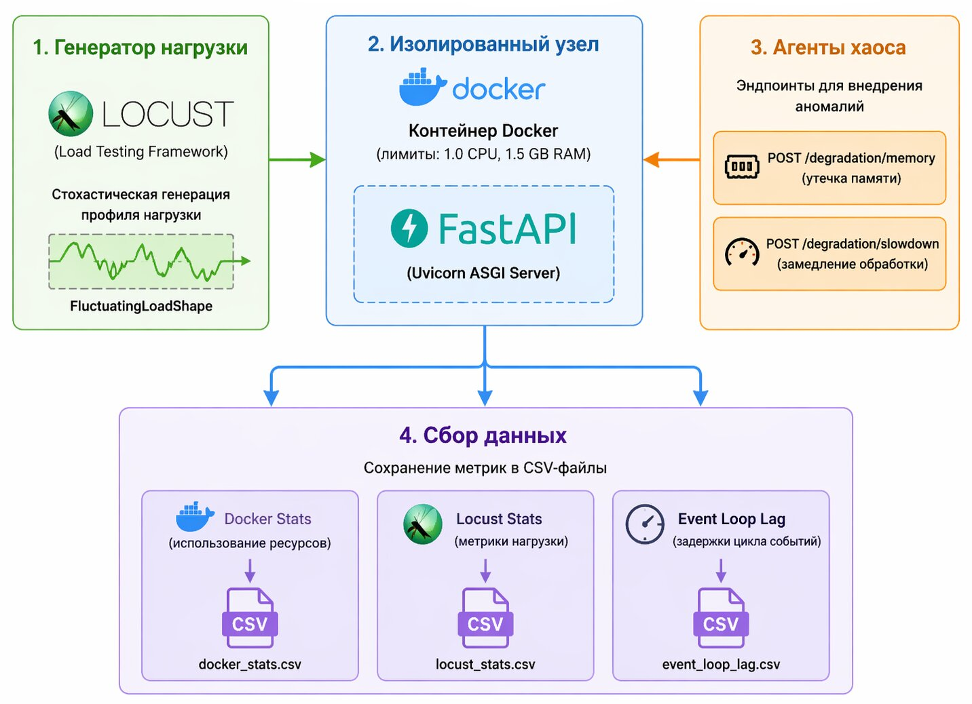
Рисунок 1 – Архитектура испытательного стенда
Общая архитектура и пайплайн сбора телеметрии стенда представлены на Рисунке 2.
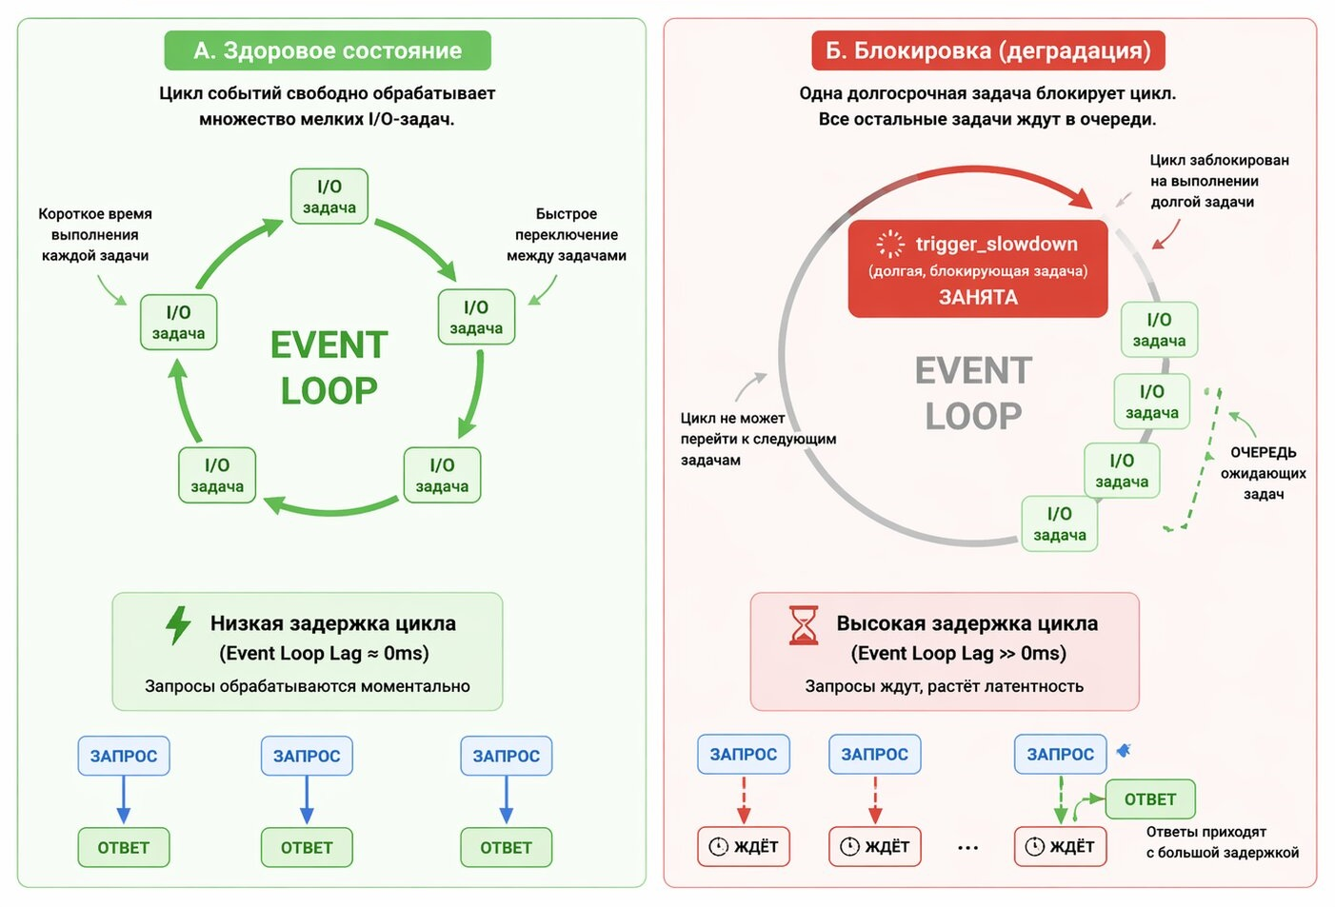
Рисунок 2 – Деградация Event Loop
Генерация стохастической нагрузки
Для обучения ML-моделей статичный или линейный RPS методологически неполноценен, формируя «стерильную» среду с монотонной деградацией [2, с. 240–241, 294–295]. Для приближения к реальности на базе Locust создан генератор стохастического трафика — класс FluctuatingLoadShape, накладывающий случайные пики на фоновую нагрузку каждые 30 с [3, с. 1, 21, 51–52, 98–99]. Это добавляет в телеметрию естественный шум, обучая модель отличать безопасные скачки от паттернов деградации.
Механика инъекции неисправностей
В производственных условиях критической перегрузке узла редко предшествует мгновенный отказ оборудования — система проходит через латентную фазу программной деградации. Для воспроизведения предотказных состояний применялись методы хаос-инженерии [4]. Использовались два сценария: управляемая утечка памяти и микро-блокировки CPU, создаваемые синхронными вычислительными операциями. При всплесках нагрузки CPU-блокировки вызывали рост очереди запросов и экспоненциальное увеличение Event Loop Lag [5, с. 221–255, 325–365].
Инженерия признаков и формирование исторических трендов
Сырая телеметрия представляет собой изолированные снимки состояния системы с низкой предсказательной силой для упреждающего прогнозирования [6, с. 354–359]. Для наделения алгоритма «памятью» одномерные метрики трансформированы в многомерные динамические тренды: по каждому показателю непрерывно вычислялись скользящие градиенты за три интервала. Краткосрочный градиент (5 сек.) фиксирует острые микро-флуктуации от инъекций CPU-блокировок; среднесрочный (15 сек.) сглаживает аппаратный шум и выявляет устойчивые паттерны накопления задержки; долгосрочный (30 сек.) нивелирует периодические колебания трафика и выделяет чистый тренд прогрессирующей деградации, исключая эффект алиасинга сигнала [7]. В результате реактивные логи превращаются в проактивное признаковое пространство, позволяющее отслеживать кинематику деградации в окне 60 секунд до каскадного сбоя.
4. Результаты исследования и их обсуждение
Анализ физики отказов
На первом этапе проведён сравнительный анализ физики отказов асинхронного микросервиса при различных сценариях деградации. В ходе тестирования на изолированном стенде генерировалась идентичная естественная вариативность нагрузки, однако векторы внедряемых аномалий различались. Исследовательский интерес представляет сопоставление профилей Эксперимента 1 по инъекции микро-блокировок процессора и Эксперимента 2 с прогрессирующей утечкой памяти.
В Эксперименте 2 приложение было подвергнуто искусственной утечке памяти. На протяжении всего теста потребление RAM плавно возрастало и в пике достигло отметки в 228 МБ. Учитывая установленный жесткий лимит Docker-контейнера в 1536 МБ, система сохраняла значительный запас прочности. Несмотря на возросшую нагрузку на внутренний механизм сборки мусора, микросервис успешно абсорбировал все пиковые наплывы пользователей, не допустив падения показателей 95-го перцентиля производительности до критических значений. Цикл событий продолжал штатно обрабатывать соединения, поскольку процесс очистки памяти не приводил к фатальным паузам.
Диаметрально противоположная картина наблюдалась в Эксперименте 1, где была задействована инъекция CPU-блокировок. При аналогичном базовом профиле нагрузки внедрение локальных синхронных вычислений в логику работы эндпоинтов спровоцировало быстрый отказ. Во время всплесков трафика Event Loop не успевал обрабатывать очередь задач, что вызывало рост Event Loop Lag до 1.4 секунды. В результате запросы накапливались в очереди, возрастало число тайм-аутов, и система переходила в состояние каскадного отказа. При этом важно отметить, что глобальная утилизация аппаратных ресурсов всё ещё находилась в пределах выделенных квот. Динамика телеметрии, представленной на Рисунке 3, показывает ограниченную предсказательную ценность аппаратных метрик.
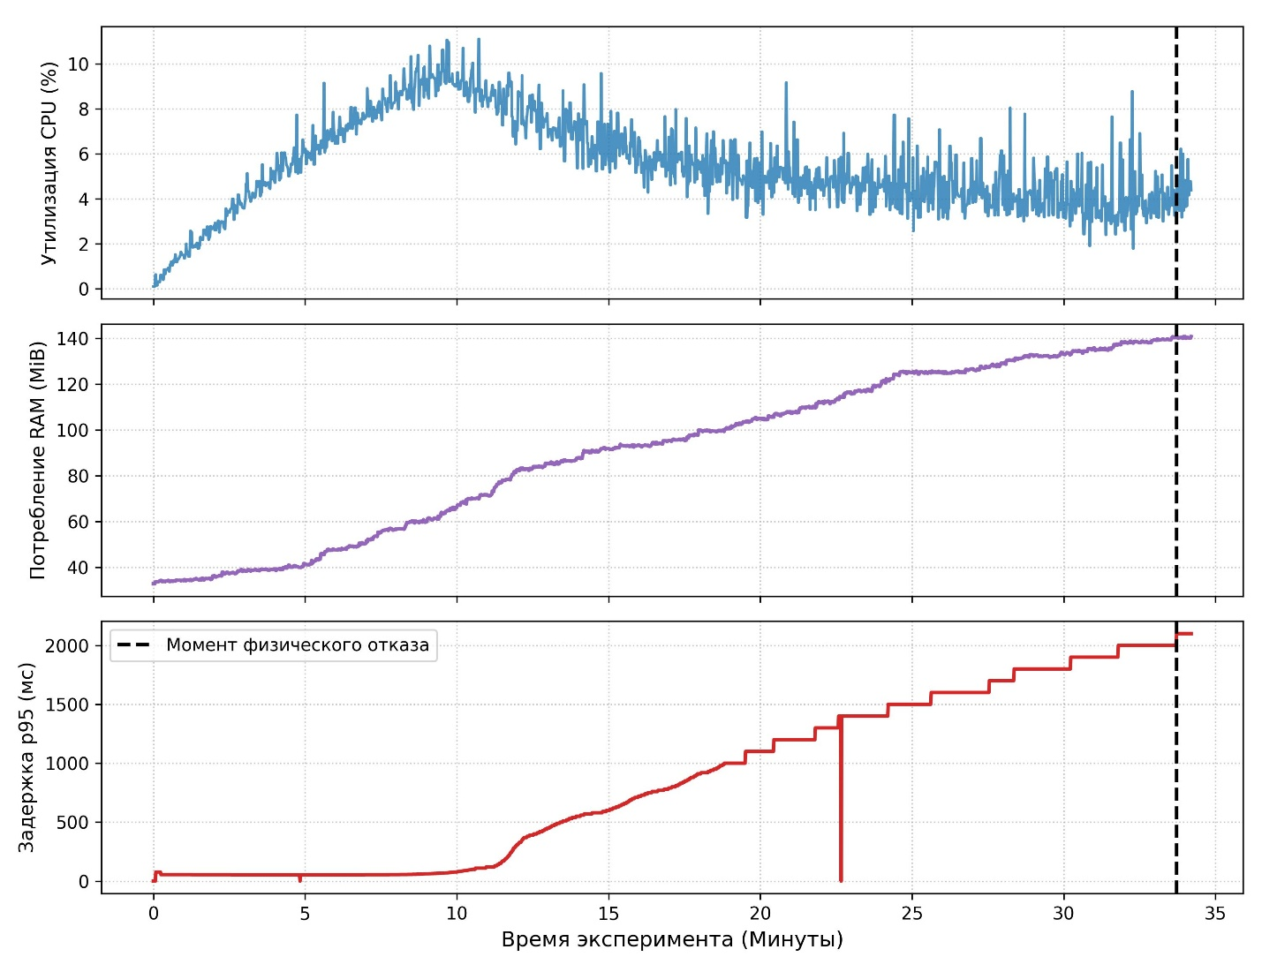
Рисунок 3 – Динамика потребления ресурсов и задержки перед каскадным отказом
Для событийно-ориентированных архитектур критическим фактором устойчивости является стабильность работы Event Loop. Именно поэтому задержка цикла событий утверждена в данном исследовании в качестве основного предиктора для обучения алгоритмов машинного обучения: она позволяет зафиксировать микроскопические ошибки задолго до их перерастания в полномасштабный отказ системы.
Обучение предиктивной модели и выбор алгоритма
Для классификации предотказных состояний использовался алгоритм Случайного леса, обладающий устойчивостью к переобучению и возможностью оценки значимости признаков [7,8]. Модель обучалась на данных эксперимента 1 с CPU-блокировками и анализировала исторические градиенты метрик. Модель извлекла паттерн необратимой деградации: рост Event Loop Lag, перестающий компенсироваться естественными спадами трафика. Чтобы исключить риск «заучивания» единственной траектории отказа, исследование было переведено на этап строгой кросс-экспериментальной валидации.
Калибровка порога классификации с применением статистики Юдена
В задачах предиктивного мониторинга отказов возникает проблема дисбаланса классов: интервалы штатной работы существенно преобладают над короткими периодами деградации. Использование стандартного порога классификации Случайного леса в 50% приводило к слишком позднему обнаружению каскадного отказа, когда Event Loop уже находился в состоянии критической перегрузки [9, с. 91–100].
Для повышения чувствительности модели был выполнен анализ ROC-кривой с применением статистики Юдена. Индекс Юдена вычисляется по формуле:
$$J=Sensitivity+Specificity-1$$
Это позволяет определить оптимальный баланс между чувствительностью и специфичностью классификатора. [10]
В результате калибровки оптимальный порог срабатывания составил p = 0.24. Снижение порога с 50% до 24% позволило модели фиксировать ранние признаки необратимой деградации по динамике Event Loop Lag за 40–60 секунд до фактического отказа узла, сохранив устойчивость к ложноположительным срабатываниям при кратковременных всплесках нагрузки.
Доказательство эффективности предиктивной модели
Для всесторонней оценки устойчивости алгоритма к новым данным была проведена валидация на независимых наборах данных, соответствующих различным сценариям нагрузки. Ключевой задачей данного этапа являлось подтверждение того, что алгоритм способен соблюсти баланс: безошибочно выявлять надвигающийся отказ и при этом игнорировать допустимые колебания нагрузки. Применение откалиброванного порога классификации в 24.0% позволило достичь безошибочного разделения состояний системы, что графически подтверждается результатами кросс-экспериментальной валидации на Рисунке 4.
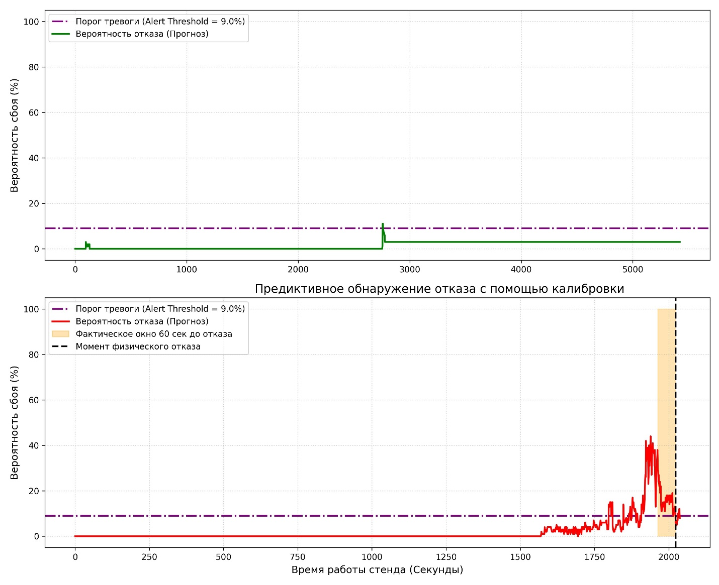
Рисунок 4 – Результаты экспериментов 2 и 3
Долю истинно отрицательных результатов оценивали на выборке Эксперимента 2 с нарастающей утечкой памяти и скачками трафика. Несмотря на рост RAM до 228 МБ и стрессовые перегрузки, микросервис работал без остановки. Модель Случайного леса продемонстрировала высокую устойчивость к такому естественному эксплуатационному шуму: вычисленная вероятность отказа на протяжении всего теста оставалась в безопасной зоне, не превысив сигнальное значение в 24.0%. Это является прямым доказательством отсутствия ложноположительных срабатываний в штатных, хотя и нагруженных режимах работы.
Метрика чувствительности тестировалась на данных Эксперимента 3, моделирующего условия физического падения сервера. Анализ временного ряда предсказаний показал: при формировании паттерна необратимого истощения ресурсов, основанного на анализе градиентов Event Loop Lag, модель генерирует резкий восходящий тренд. Вероятность сбоя пересекает порог тревоги за 40–50 секунд до наступления функционального отказа сервиса: момента превышения критических значений задержки 95-го перцентиля и начала массового отбрасывания пакетов из-за таймаутов. Полученный временной резерв полностью удовлетворяет изначальной цели исследования, предоставляя инженерам по отказоустойчивости и автоматизированным системам оркестрации необходимое окно для превентивного масштабирования.
Общая предсказательная сила разработанного классификатора и его способность отличать изолированные всплески трафика от фатальной деградации подтверждаются интегральным показателем площади под ROC-кривой, значение которого составило 0.97.
5. Практическая значимость
Предложенная архитектура может быть интегрирована в существующий стек наблюдаемости на базе Prometheus и Grafana без изменения бизнес-логики приложений. Модель функционирует как отдельный агент, вычисляющий вероятности отказа на основе телеметрии системы. При превышении порога 24.0% система может автоматически инициировать превентивное масштабирование, перераспределение нагрузки и изоляцию деградирующего узла. Это позволяет предотвращать каскадные отказы и поддерживать выполнение SLA.
Сценарии автоматизации и проактивной защиты
Предиктивный горизонт до одной минуты открывает новые возможности для AIOps: реакция на сработавший триггер реализуется через двухконтурный сценарий, синхронно вовлекающий оркестратор контейнеров и балансировщик нагрузки. Во-первых, кастомный контроллер Kubernetes инициирует превентивное масштабирование по webhook-сигналу авансом — до фактического пересечения порогов утилизации, которое стандартный HPA фиксирует с запозданием. Во-вторых, балансировщик нагрузки параллельно изолирует деградирующий узел, динамически обновляя правила маршрутизации и активируя паттерн «Предохранитель», защищая Event Loop от лавинообразного накопления запросов. Симбиоз ML и паттернов распределённых систем трансформирует мониторинг в проактивный щит, исключающий каскадные отказы и гарантирующий выполнение SLA.
6. Заключение
Разработанная модель на базе Случайного леса продемонстрировала высокую эффективность в прогнозировании программной деградации асинхронных систем. Использование исторических градиентов Event Loop Lag позволило выявлять предотказные состояния и отличать их от безопасных колебаний нагрузки. Калибровка порога классификации по статистике Юдена обеспечила оптимальный баланс чувствительности и специфичности при ROC-AUC = 0.97.
Результаты экспериментов подтвердили способность модели обнаруживать признаки каскадного отказа за 40–50 секунд до физического падения сервиса без ложноположительных срабатываний при штатных перегрузках. Интеграция подобного подхода в системы мониторинга позволяет реализовать проактивную защиту высоконагруженных микросервисных приложений.
Список источников
- Smith A., Doe J., Chen R. et al. Causal Inference for Quantifying Noisy Neighbor Effects in Multi-Tenant Cloud Environments // arXiv.org. 2026. URL: https://arxiv.org/abs/2604.03145 (дата обращения: 18.04.2026).
- Beyer B., Jones C., Petoff J., Murphy N.R. Site Reliability Engineering: How Google Runs Production Systems. Sebastopol: O'Reilly Media, 2016. 552 с.
- Chahal N. Optimizing Application Throughput with Condition-based Autoscaling and Employing Alternatives to Scaling In/Out: Master's thesis. Fredericton: University of New Brunswick, 2023. URL: https://unbscholar.dspace.lib.unb.ca/server/api/core/bitstreams/5e209377-ae8d-4cba-962c-51c68523983c/content (дата обращения: 18.04.2026).
- Сокол А. Chaos Engineering: принципы, процессы и примеры // Хабр: Блог компании Слёрм. 2023. 5 апреля. URL: https://habr.com/ru/companies/slurm/articles/727192/ (дата обращения: 18.04.2026).
- Gorelick M., Ozsvald I. High Performance Python: Practical Performant Programming for Humans. 2nd ed. Sebastopol: O'Reilly Media, 2020. 746 с. ISBN 978-1-4920-5502-0.
- Kizito R., Scruggs P., Li X., Kress R. The Application of Random Forest to Predictive Maintenance // Proceedings of the 2018 IISE Annual Conference. Institute of Industrial and Systems Engineers, 2018. С. 6.
- Kang S. Trustworthy Equipment Monitoring via Cascaded Anomaly Detection and Thermal Localization // arXiv. 2025. URL: https://arxiv.org/html/2512.24755v2 (дата обращения: 18.04.2026).
- Dhande S., Ma C., Saggese G.P. et al. A Benchmark of Causal vs. Correlation AI for Predictive Maintenance // arXiv. 2025. Preprint arXiv:2512.01149. URL: https://arxiv.org/html/2512.01149v2 (дата обращения: 18.04.2026).
- Balaswamy S., Vishnu V.R. Interval Estimation and Inferential Procedures for the Measures of Hybrid ROC (HROC) Curve // Biostatistics and Biometrics Open Access Journal. 2017. Vol. 3. № 4. С. 10. DOI: 10.19080/BBOAJ.2017.03.555617. URL: https://juniperpublishers.com/bboaj/pdf/BBOAJ.MS.ID.555617.pdf (дата обращения: 19.04.2026).
References
- Smith A., Doe J., Chen R. et al. (2026) Causal Inference for Quantifying Noisy Neighbor Effects in Multi-Tenant Cloud Environments. arXiv.org. Available at: https://arxiv.org/abs/2604.03145 (date of the Application: 18.04.2026).
- Beyer B., Jones C., Petoff J., Murphy N.R. (2016) Site Reliability Engineering: How Google Runs Production Systems. Sebastopol, O'Reilly Media. 552 p.
- Chahal N. (2023) Optimizing Application Throughput with Condition-based Autoscaling and Employing Alternatives to Scaling In/Out: Master's Thesis. Fredericton, University of New Brunswick. Available at: https://unbscholar.dspace.lib.unb.ca/server/api/core/bitstreams/5e209377-ae8d-4cba-962c-51c68523983c/content (date of the Application: 18.04.2026).
- Sokol A. (2023) Chaos Engineering: printsipy, protsessy i primery [Chaos Engineering: principles, processes and examples]. Khabr: Blog kompanii Slyorm. Available at: https://habr.com/ru/companies/slurm/articles/727192/ (date of the Application: 18.04.2026) (in Russian).
- Gorelick M., Ozsvald I. (2020) High Performance Python: Practical Performant Programming for Humans. 2nd ed. Sebastopol, O'Reilly Media. 746 p.
- Kizito R., Scruggs P., Li X., Kress R. (2018) The Application of Random Forest to Predictive Maintenance. Proceedings of the 2018 IISE Annual Conference. Institute of Industrial and Systems Engineers. P. 6.
- Kang S. (2025) Trustworthy Equipment Monitoring via Cascaded Anomaly Detection and Thermal Localization. arXiv. Available at: https://arxiv.org/html/2512.24755v2 (date of the Application: 18.04.2026).
- Dhande S., Ma C., Saggese G.P. et al. (2025) A Benchmark of Causal vs. Correlation AI for Predictive Maintenance. arXiv. Preprint arXiv:2512.01149. Available at: https://arxiv.org/html/2512.01149v2 (date of the Application: 18.04.2026).
- Balaswamy S., Vishnu V.R. (2017) Interval Estimation and Inferential Procedures for the Measures of Hybrid ROC (HROC) Curve. Biostatistics and Biometrics Open Access Journal. Vol. 3. No. 4. P. 10. DOI: 10.19080/BBOAJ.2017.03.555617.

